m.a.p. – mudances aula pedagògica

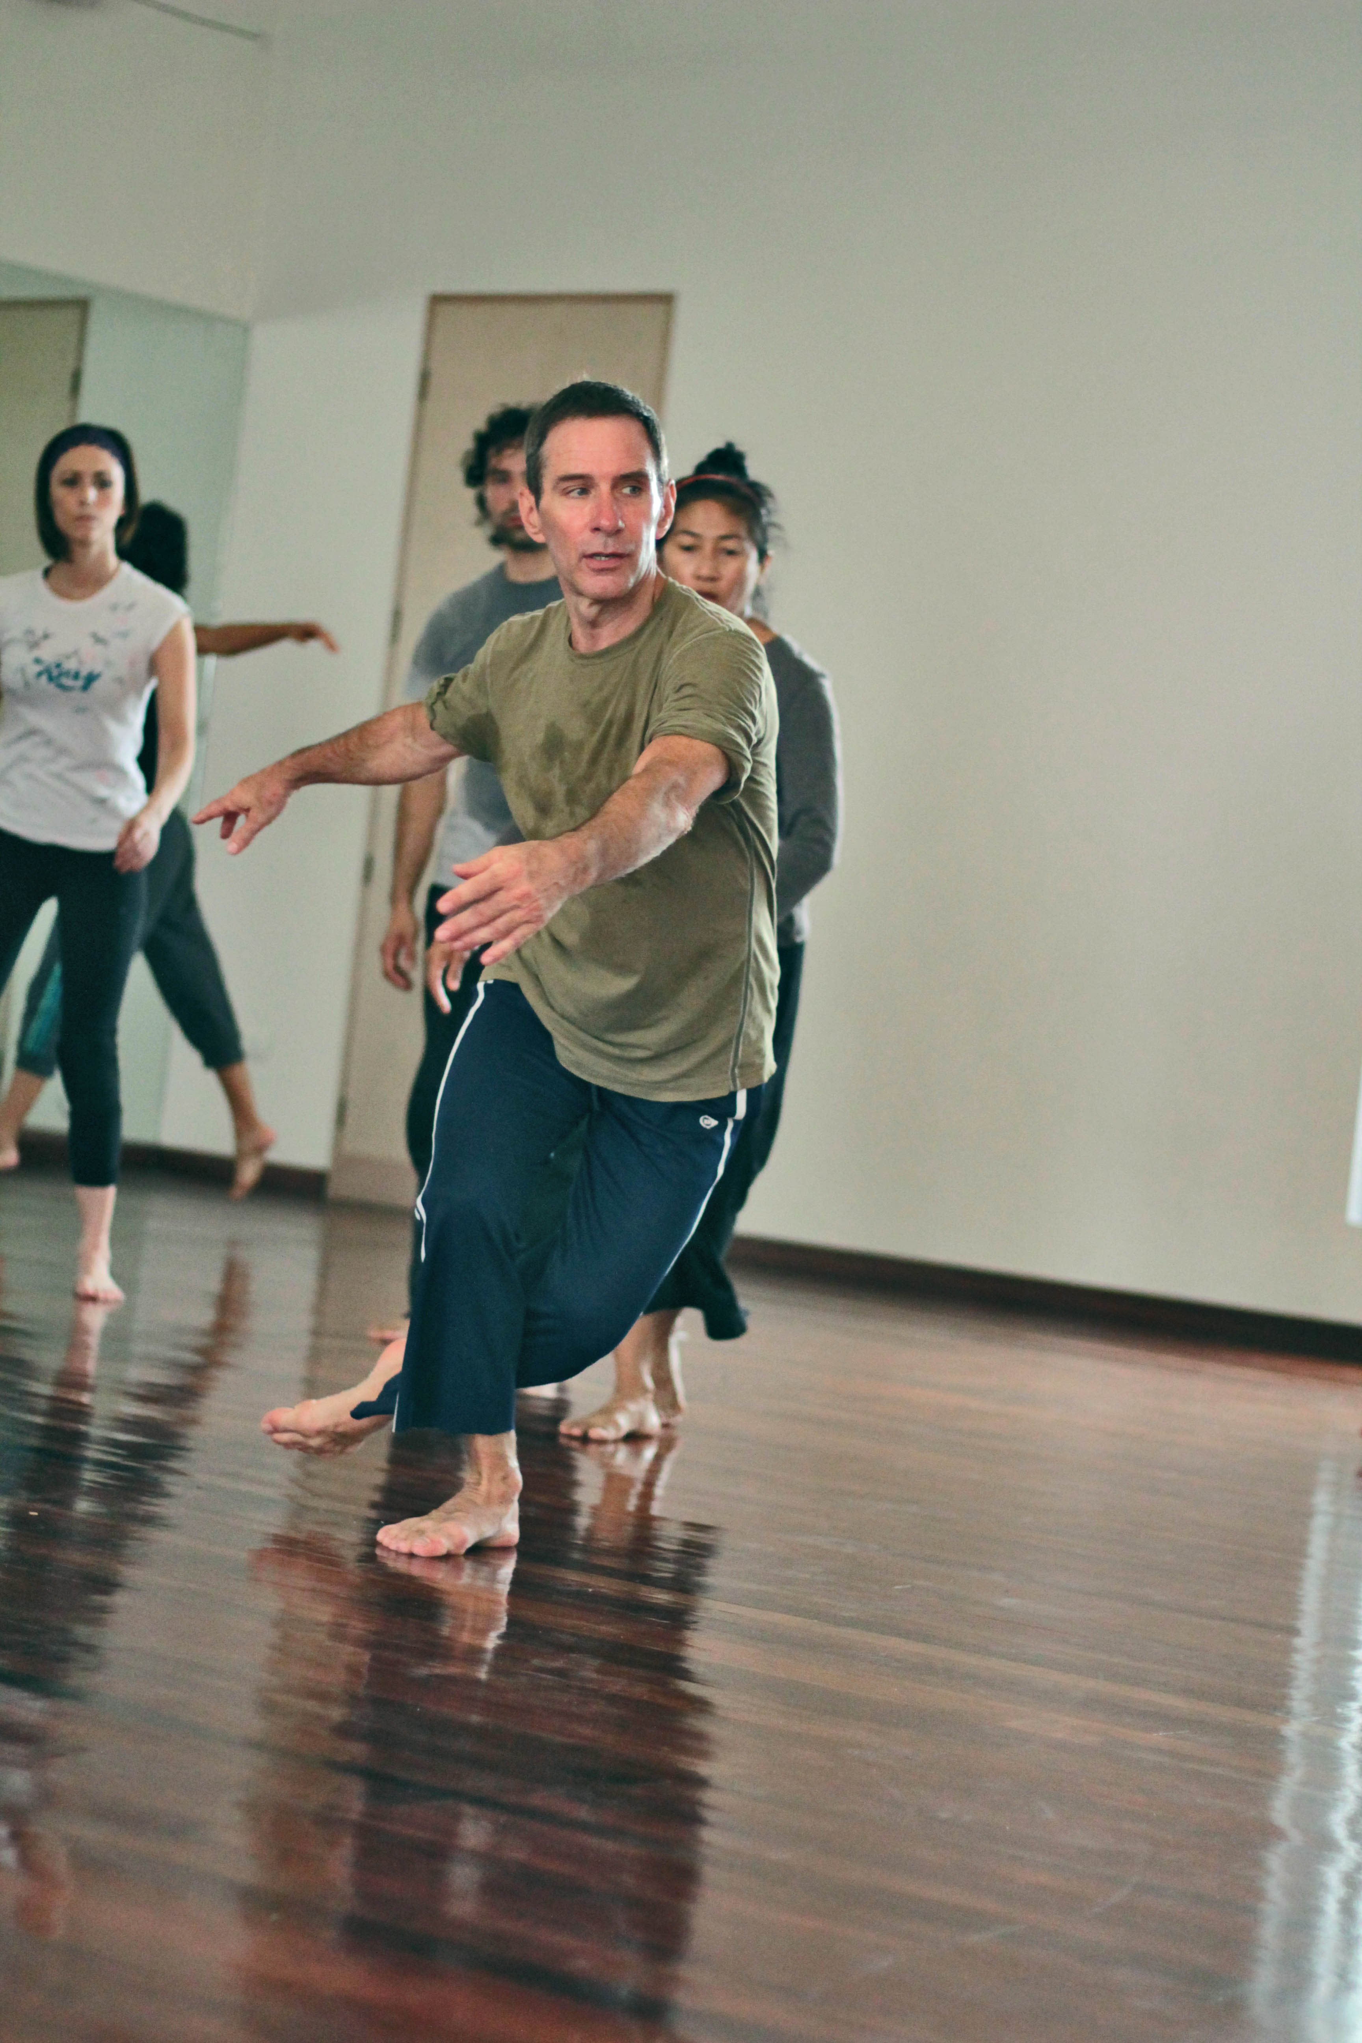 | Àngels Margarit/cia Mudances en col.laboració amb La Caldera presenta el programa m.a.p. (mudances aula pedagògica) 2016, dirigit a ballarins i coreògrafs.  Al llarg de l’any programarem diferents tècniques pràctiques per a la interpretació i la creació amb artistes i mestres de reconegut prestigi internacional i referents en la seva especialitat dins el món de la dansa.  JEREMY NELSON  Un mestre imprescindible no us el perdeu!!  del 28 al 31 de desembre de 2015  de 09.30 a 13.00  La Caldera - d'Ors, Carrer Eugeni d'Ors, 12,  08028 Barcelona  www.margarit-mudances.com

Curs de dansa contemporània
Curs especialment dirigit a professionals de la dansa: ballarins, mestres, coreògrafs, estudiants avançats. Les classes de Jeremy Nelson estan marcades pels més de 25 anys d’estudi continu del treball de Barbara Mahler i Susan Klein, i en els darrers anys també pels estudis en Alexander Technique®, Bodymind Centering® i Feldenkreis Method. La classe focalitza en la integració d’aquesta recerca i del treball d’alineació en el moviment. Se centrarà principalment en el treball al voltant de l’estructura de l’esquelet i les seves connexions, permetent més mobilitat i lleugeresa en la musculatura superficial i una utilització més eficient del terra. La intenció és que cada estudiant pugui experimentar i desenvolupar aquesta consciència corporal en el seu cos i reconèixer la seva individualitat.

Jeremy Nelson va ser ballarí de The Stephen Petronio Dance Company, a New York, des del 1984 fins el 1992. El 1991, va guanyar el premi New York Dance and Performance (“Bessie”) per la seva brillant actuació amb la companyia. Va ser Artista-en-residència al Movement Research, el 1994/95, i a Dance Space, el 2003/2004 i va rebre la John Simon Guggenheim Memorial Foundation Fellowship de coreografia el 2004. És membre de la plantilla de professors del Movement Research, a New York i artista invitat al Connecticut College. Als Estats Units, ha format part de l’American Dance Festival, i de diferents universitats com New York University Tisch School of the Arts i Bennington College. En els darrers 18 anys ha estat donant classes i tallers per tot el món, tant a estudis com a festivals com ImPulsTanz, a Viena, l’escola P.A.R.T.S., a Brussel·les, Escuela Nacional de Danza Clásica y Contemporánea, a Mèxic, Instituto de Bellas Artes, a Cuba, International Summer School of Dance, a Tokyo, DansensHus, a Copenague, i el Kalamata Dance Festival, a Grècia; també a companyies com ROSAS, d’Anna Teresa de Keersmaaker, de Brusel·les, Sasha Waltz Company, de Berlin, i Siobhan Davies Dance Company, de Londres. Des del 1994 presenta les seves coreografies a diferents espais i teatres de New York com el Lincoln Center Out-of-Doors, Danspace Project a St Mark’s Church, PS 122 i Dance Theater Workshop, i també a diferents països com Veneçuela, Anglaterra, Nova Zelanda, Alemanya, Chile i Espanya. Els darrers anys viu a Copenhagen on es cap del departament d’educació de dansa de SCENE KUNST SKOLEN de Dinamarca.
www.jeremynelsondance.org

Preu: 200,00 €
* amics Mudances, socis i residents de la caldera, alumnes m.a.p. i socis APdC: 20% de descompte
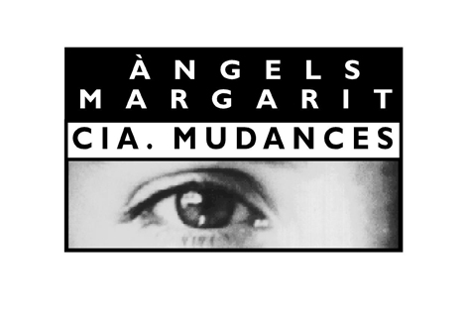
Informació i inscripcions:
+34 934 156 851
aula@lacaldera.info - mudances@margarit-mudances.com

